保定市徐水区北上关片区城市设计公示
坚持以习近平新时代中国特色社会主义思想为指导，积极践行创新、协调、绿色、开放、共享的发展理念，按照中华人民共和国自然资源部《国土空间规划城市设计指南》及省住建厅、省自然资源厅《关于印发河北省城市设计编制技术导则（试行）的通知》等文件要求，保定市自然资源和规划局徐水分局于2021年8月组织编制了《保定市徐水区北上关片区城市设计》，旨在通过城市设计，科学指导和推进徐水区北上关片区高质量发展与建设。2021年12月7日，该项目已经通过专家和部门论证审查会。为进一步增强规划编制的公开性和透明度，提高公众参与度，推进科学民主决策，依据《中华人民共和国城乡规划法》、《城市设计管理办法》等有关规定，现将《保定市徐水区北上关片区城市设计》进行公示，公示期为2021年12月14日至2022年1月12日。如有意见与建议，请于2022年1月12日前向保定市自然资源和规划局徐水区分局书面反映。
联系电话：0312-8696283
联系地址：徐水区政通路21号（原国土局）
保定市徐水区北上关片区城市设计（公示稿）

一、规划范围
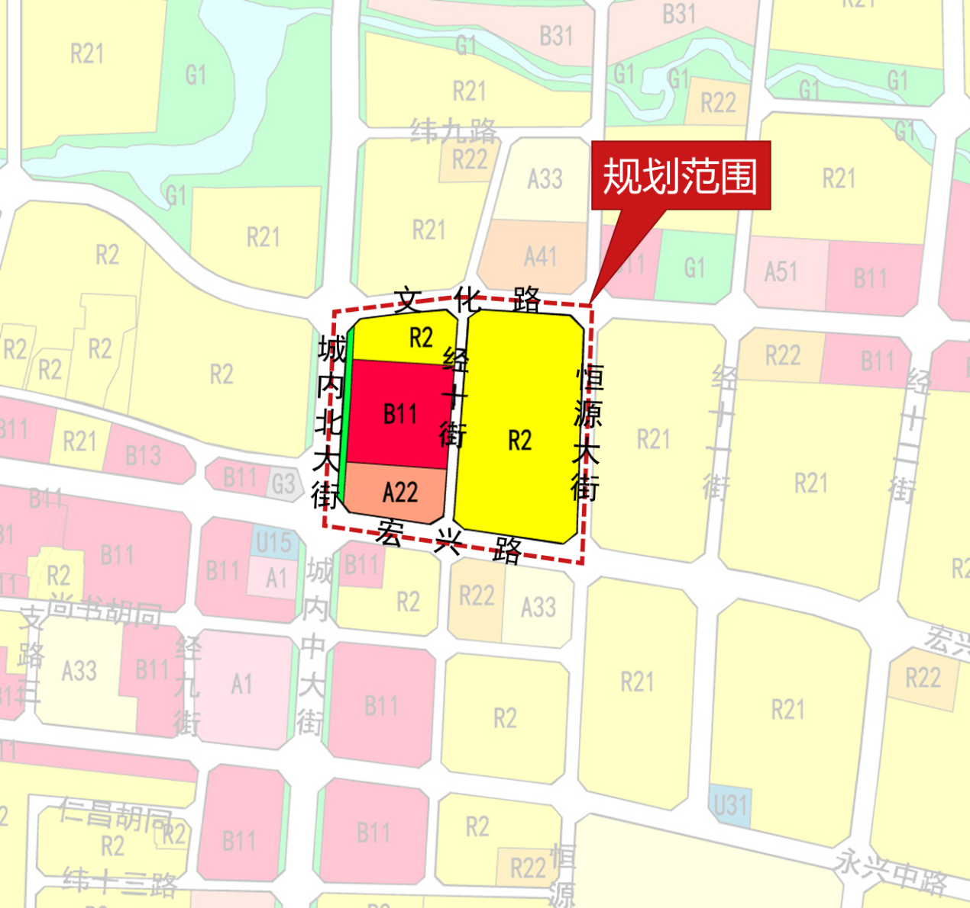
规划片区位于徐水中心城区核心区，具体范围为城内大街以东、规划恒源大街以西、规划文化路以南、宏兴路以北区域，规划面积约11.12公顷。
图1 规划范围
二、规划目标与策略
规划目标：新的发展时期，徐水区应把握发展大势，以坚持人民至上为统领，以融入京津冀、联动雄安新区和推进城市转型、品质提升为抓手，加快建设品质为先、宜居宜业的品质生活片区，将规划片区建设成为与雄安新区协调联动的中心城区品质生活示范区之一。
规划策略：结合控规，着力推进低效用地再开发，改善城市核心区形象，采用“微更新”方式，着力推进旧城更新，改善人居环境，提升人民获得感和幸福感；结合商业地块打造商务中心节点建设集商业、商务、办公、餐饮、休闲等功能业态高度聚集的城市商业中心。形成一个多功能、高效率的城市重要节点，增强商业综合体的标示性，成为徐水区区域性地标建筑；按照相关要求完善规划片区各类公共服务设施，坚持人民至上，推进行政、文化、教育、体育等各项公共服务设施的高质量建设，打造宜居宜业高品质的现代化城区，提升居民获得感和幸福感。

三、总体结构
规划形成“一轴一带、两心两点、多廊多组团”的总体空间结构。
一轴：串联片区内多个组团的东西向城市活力发展轴，集聚生活功能、产业功能、服务功能和景观功能等多种城市功能；
一带：沿城内大街规划设置的城市生态景观绿带，充分展示城市发展主轴线上的自然生态本底，是实现以绿串城的核心纽带；
两心：沿商业地块设置的片区活力展示中心和结合片区中心位置设置的片区公共服务中心；
两点：结合组团入口空间设置的开敞空间节点，是联系组团内部空间与城市景观的枢纽；
多廊：结合组团内部景观空间设置的视线通廊；
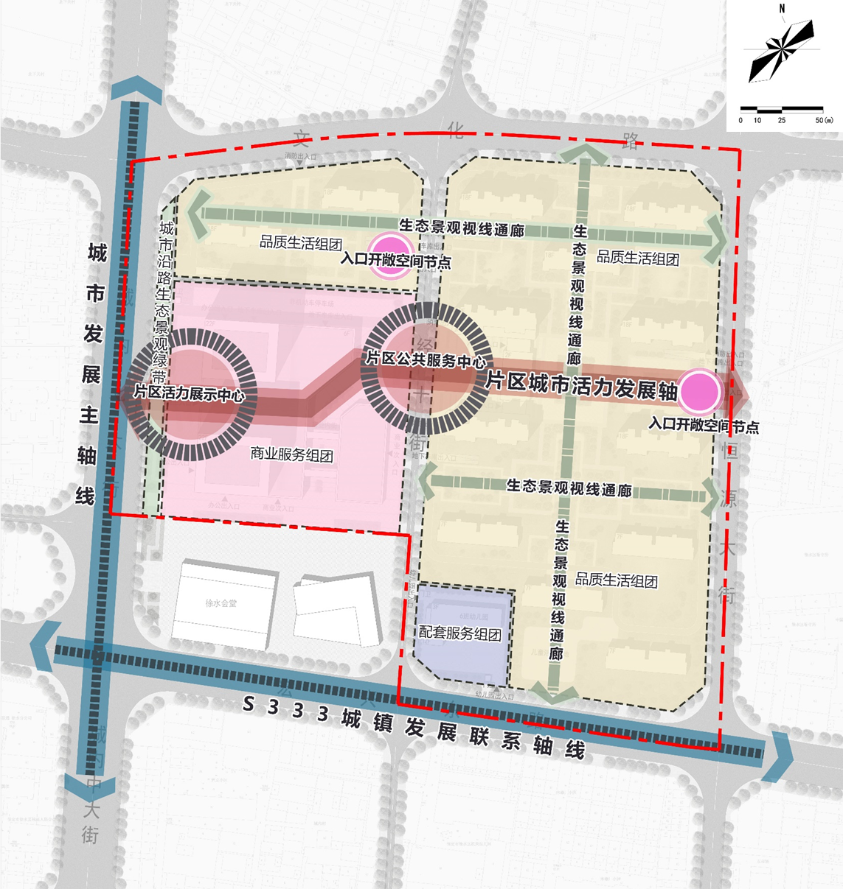
多组团：片区内部规划设置的品质生活组团、商业服务组团、配套服务组团。
图2 总体空间结构

四、系统布局
1、道路交通系统
（1）道路系统
规划片区内道路系统为两横三纵。
两横：宏兴路、文化路；
三纵：城内大街、经十街、恒源大街。
规划城内大街、宏兴路为主干道，主要服务城市各组团间的交通联系；规划沿宏兴路布置有轨道R2线，沿城内大街布置有轨道M5线，规划片区内的交通组织应充分考虑轨道站点带来的交通便捷性；
规划文化路、恒源大街为次干道，是城市组团内部的支撑道路；
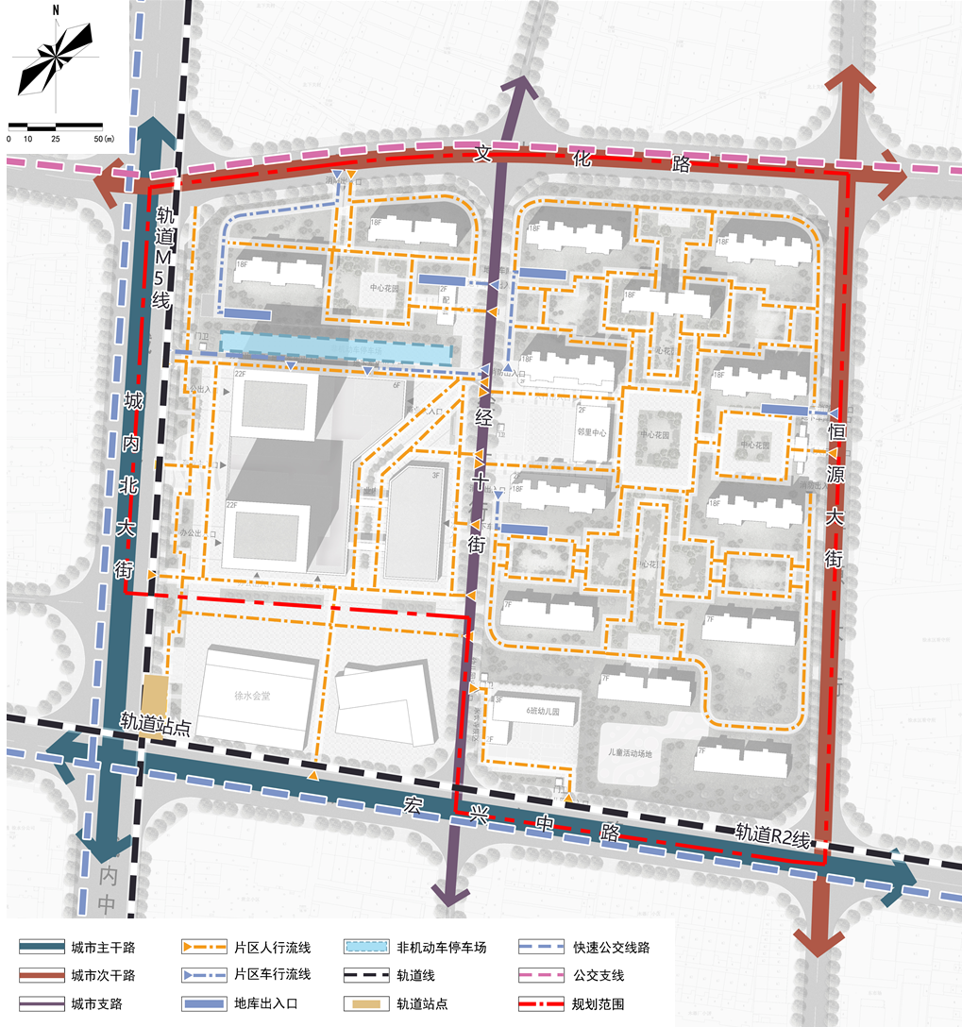
规划经十街为支路，是构建小街区、密路网的核心道路。
图3 道路交通系统规划
（2）交通体系
遵循绿色交通体系规划理念，规划片区内采取人车分流的交通组织形式，整体形成人车和谐的交通组织网络，并将停车系统统一安排在地下空间，将地上空间充分的交还给城市居民，为城市居民提供一个安全、和谐、温馨的地上活动空间。
建设高质量的步行和自行车交通系统，营造舒适宜人的步行和自行车环境，保障“公交+自行车+步行”的绿色出行模式。规划建设形式灵活多样的步行和自行车专用路系统：市政道路红线内保障连续的步行和自行车通行空间，全面实施步行系统的无障碍设计；加强步行、自行车与其他交通方式的衔接。
2、生态景观系统
统筹考虑规划片区与周边区域的位置关系，注重点、线、面生态空间的有机结合，保证城市景观的系统性与整体性，构建“一轴、一带、多廊、多空间”的整体景观格局。
“一轴”指的是串联徐水礼堂、新规划商业综合体及邻里中心的综合景观轴线，该轴线集展现自然生态、城市人文于一体，是一个多元的城市景观展示轴线。
一带：沿城内大街设置的生态景观展示带，通过沿线设置雕塑小品、亭廊、慢行游步道等设施，为市民提供一处放松身心、亲近自然的室外生态绿带。
多廊：结合组团内部绿地景观系统及建筑院落围合而形成的公共视线通廊，视线通廊保证了两点之间不进行超过视线要求高度的建设以实现良好的视觉沟通，视线通廊还可作为城市通风系统的主要通道，改善城市热环境质量。
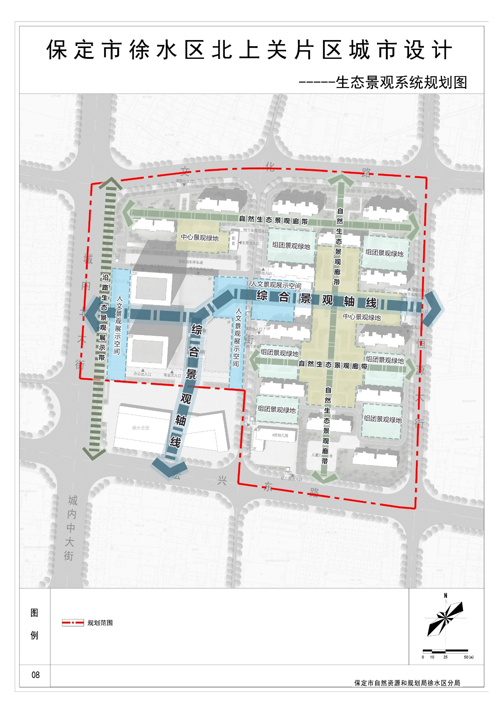
多空间：指的是结合商业综合体、邻里中心等配套设施设置的开敞空间以及品质生活组团内部形成的层级分明、轴线清晰的内部绿化景观，整体形成开和有序、内外兼修的生态景观绿化系统。
图4 生态景观系统规划
3、风貌管控体系
从徐水地域内传统建筑中提取代表性色彩，体现浓郁的华北传统风情与技艺，选取灰色、米白、复合红作为主色调，打造“亦中亦新”的城市风貌。商业地块建筑高度控制在100米以下，容积率控制在3.5~5.0之间，居住建筑高度控制在54米以下，容积率控制在1.0—2.0之间。
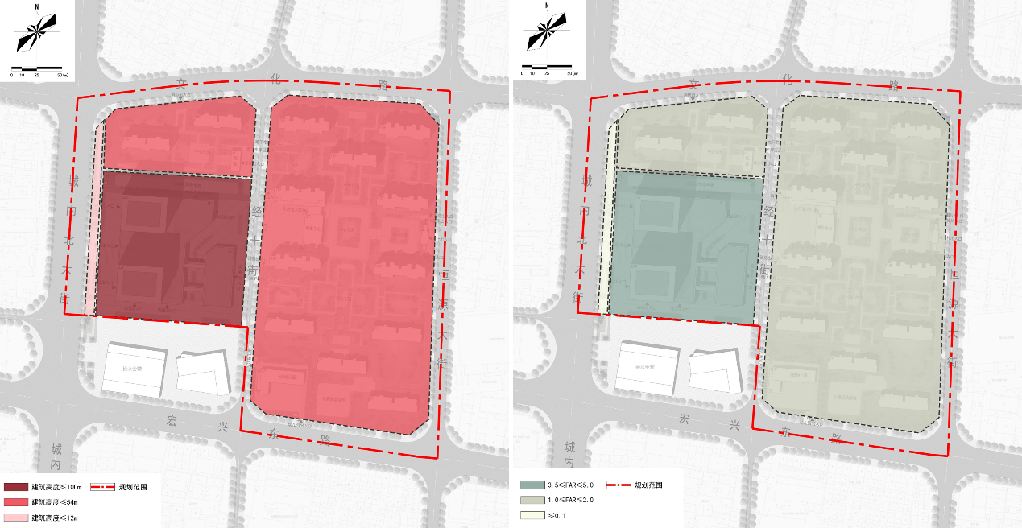
图5 建筑高度与容积率控制
4、设施配套体系
规划片区按照规模为五分钟生活圈的配套标准进行配建。
配套设施应遵循配套建设、方便使用、统筹开放、兼顾发展的原则进行配置，其布局应遵循集中和分散兼顾、独立和混合使用并重的原则。
五分钟生活圈居住区配套设施中，社区服务站、文化活动站(含青少年、老年活动站)、老年人日间照料中心(托老所)、社区卫生服务站、社区商业网点等服务设施，宜集中布局、联合建设，并形成社区综合服务中心。
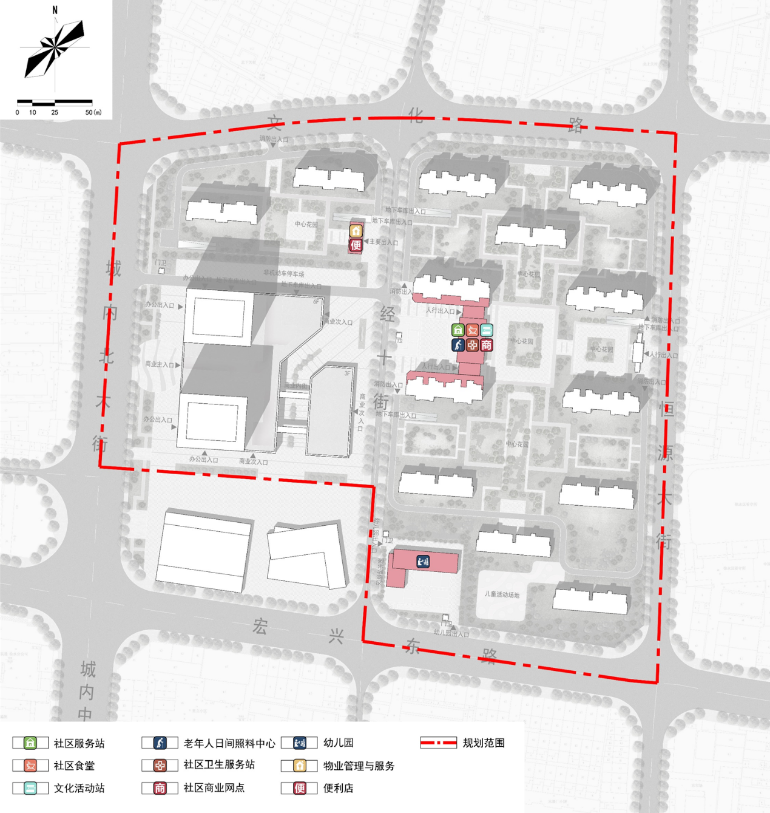
图6 公共服务设施规划

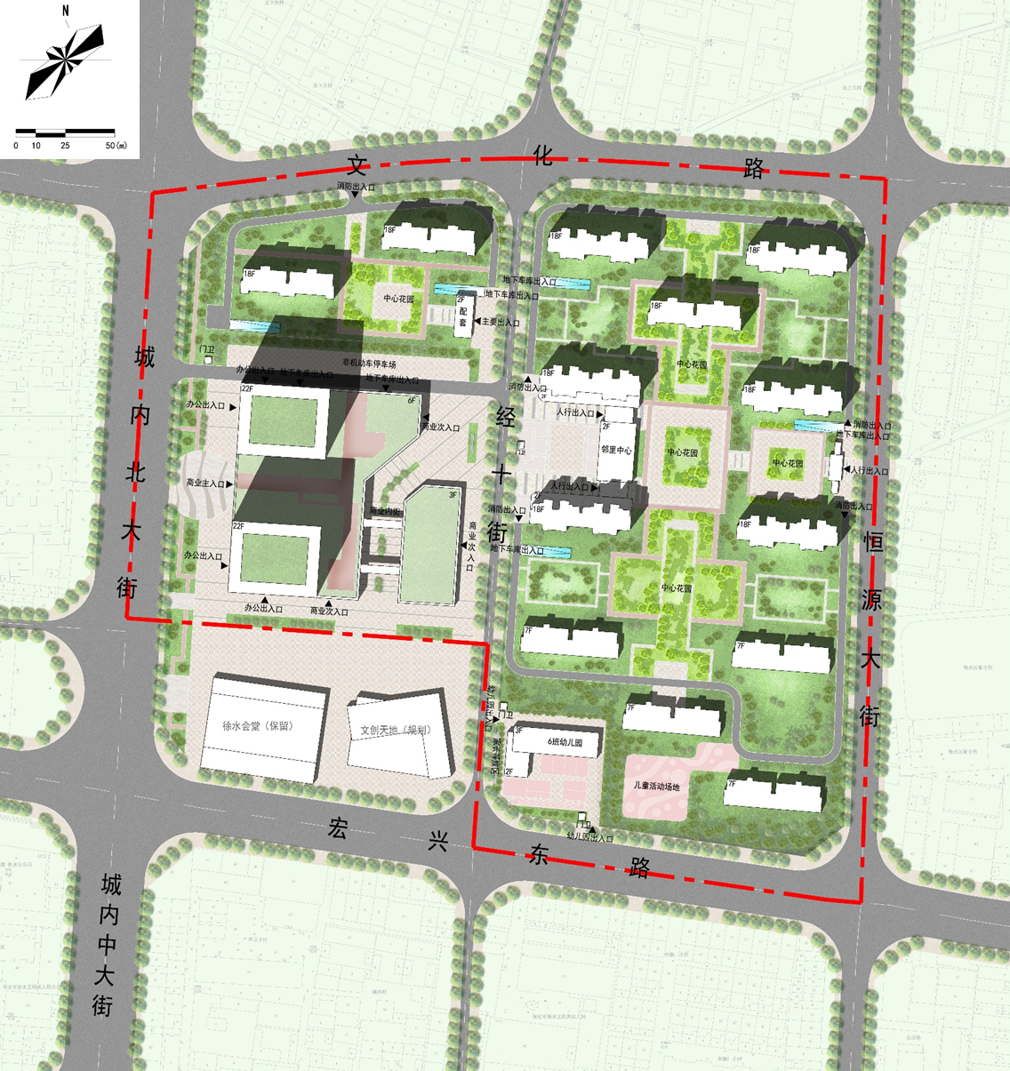
五、城市设计总平面及效果图
图7 城市设计总平面

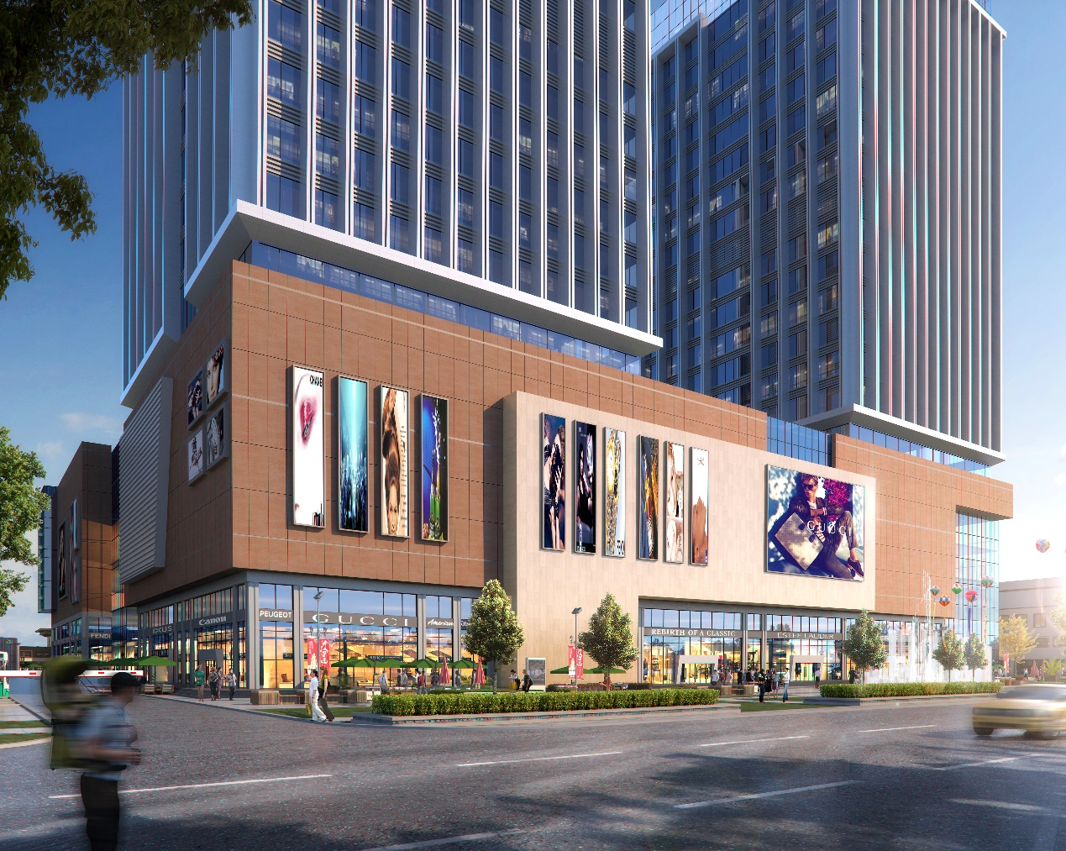
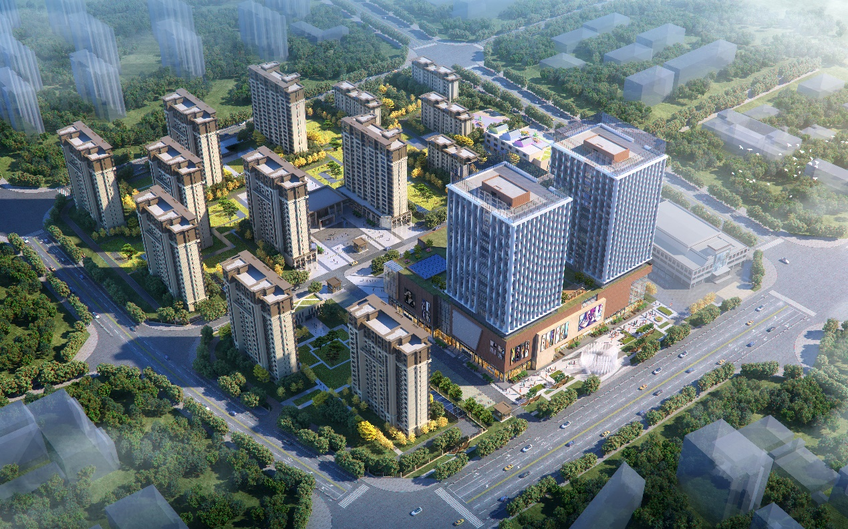
图8 整体鸟瞰图
图9 商业服务组团沿街人视效果图

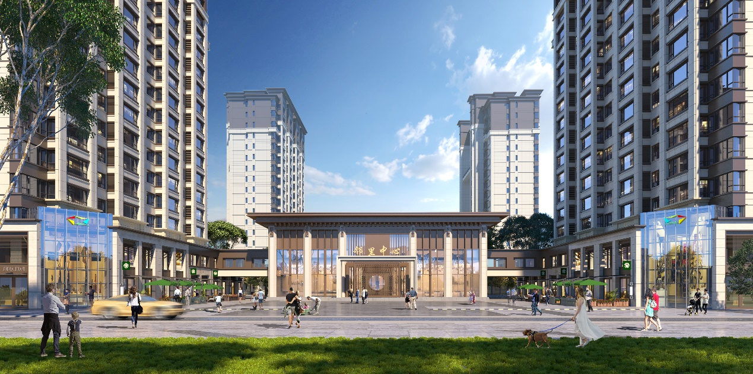
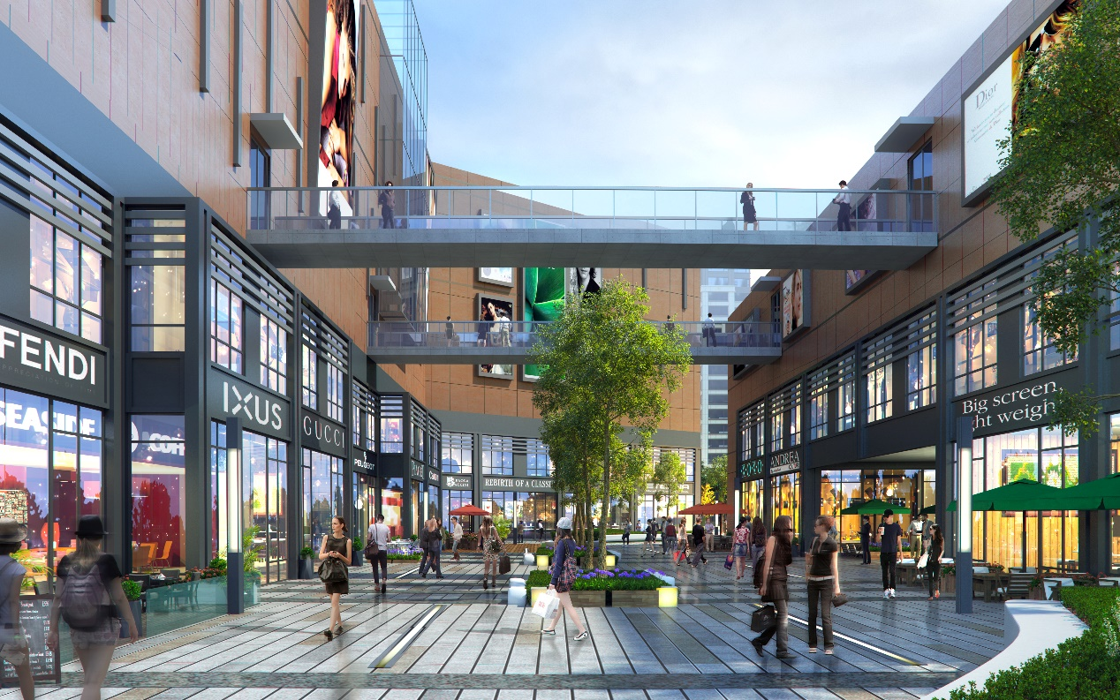
图10 商业服务组团内街人视效果图
图11 品质生活组团邻里中心人视效果图

